截图速度与图片大小：

无关，截图的平均时间基本都在0.031s左右
  - 测试代码：
meantime = 0
testtimes = 150
time_in = time.time()
for i in range(testtimes):
img_ultrasound = pyautogui.screenshot(allScreens=False, region=(1270, 60, 46, 80))
meantime = time.time() - time_in
print('time: ', meantime / testtimes)
showimg(np.array(img_ultrasound))

  - 设定截图的区域小：region=(1270, 60, 46, 80)
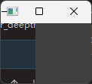
time: 0.0314598290125529
time: 0.031345035235087075
time: 0.03174500465393067

  - 设定区域大：region=(1270, 60, 660, 1003)
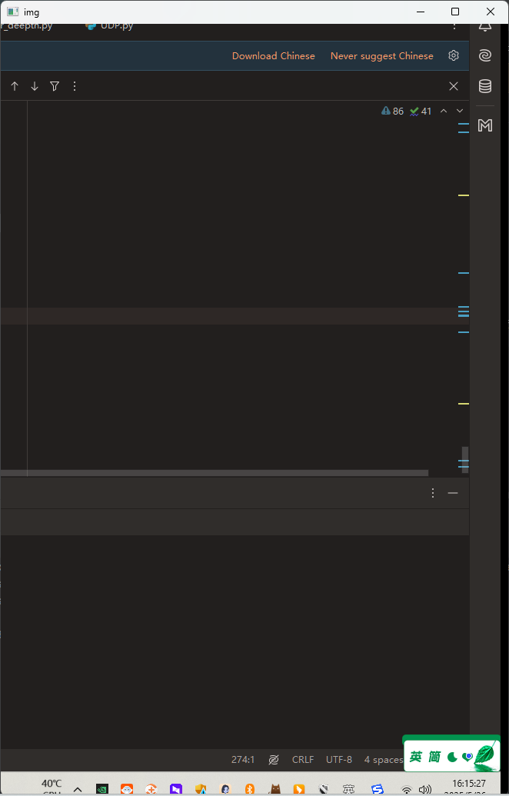
time: 0.03127431710561117
time: 0.03143387794494629
time: 0.03180400053660075
  - 设定区域全屏：region=(0, 0, 1920, 1080)
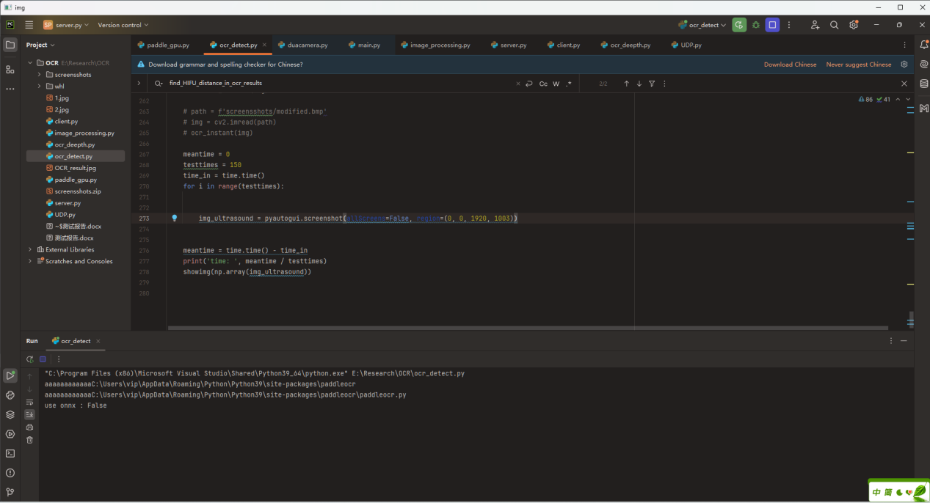
time: 0.03182371775309245
time: 0.03155818780263265
time: 0.031811310450236004

识别速度与图片大小或者文字多少的关系：

正相关（测试不严格，因为没有严格控制变量）
代码：
meantime = 0
testtimes = 150
time_in = time.time()
path = f'screensshots/modified.bmp'
img = cv2.imread(path)
img_ultrasound1 = img[60:, 0:600]
img_ultrasound2 = img[60:, 600:1200]
img_ultrasound3 = img[60:, 1200:]
for i in range(testtimes):
results1 = OCR_MDOEL.ocr(np.array(img_ultrasound1))
results2 = OCR_MDOEL.ocr(np.array(img_ultrasound2))
results3 = OCR_MDOEL.ocr(np.array(img_ultrasound3))
meantime = time.time() - time_in
print('time: ', meantime / testtimes)
# showimg(img_ultrasound)

全屏：
time: 0.40592488447825115

全屏拼接：
img_ultrasound1 = img[60:, 0:600]
img_ultrasound2 = img[60:, 600:1200]
img_ultrasound3 = img[60:, 1200:]
分别识别三个部分，然后得到时间：
time: 0.5315392271677652

右侧：img[60:, 1270:]
time: 0.20890456199645996

去除上下没有文字的部分：img[60:-60, :]
time: 0.37147308826446535

结论

截屏的时候，尽量使用全屏的截图，因为后期可能还要对其他部分进行识别；

识别图片尽量小的包含所需要的文字的部分，因为不会对所有的文字进行实时的识别。

识别内容
  - 识别皮肤距离和AB，Alpha
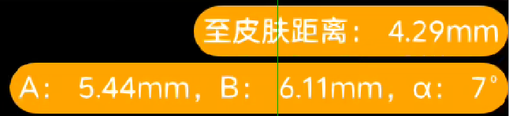
上面的框可以不出现，但上面的框优先级更高。
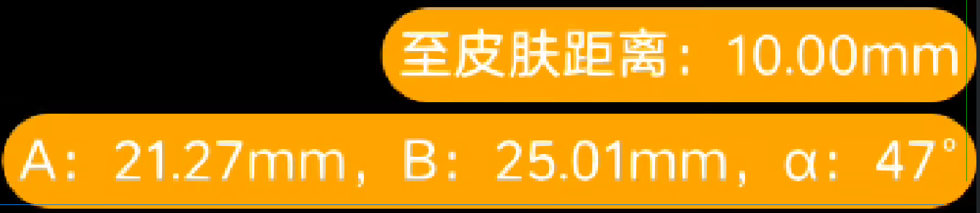

识别的结果如下：

最好更改文字之间不要空格，

  - 识别是否冻结，识别深度等

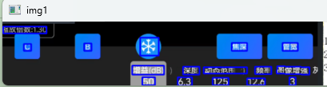
还是用以前的方式

